Информация о самовольно установленных и (или) незаконно эксплуатируемых временных сооружениях и ограждениях, расположенных напротив земельных участков по адресу: г. Воронеж, по ул. Пилотов, 11, 13, 15, 17, 19, подлежащих демонтажу.
№ | Адрес размещения | Дата выявления | Вид временного сооружения (наименование, фото) | Сведения о владельце (ИНН для юр. лиц и ИП, Ф.И.О., адрес)
1 | Г. Воронеж, напротив з.у. по ул. Пилотов, 11 | 19.03.2026 | Ограждение и временные сооружения  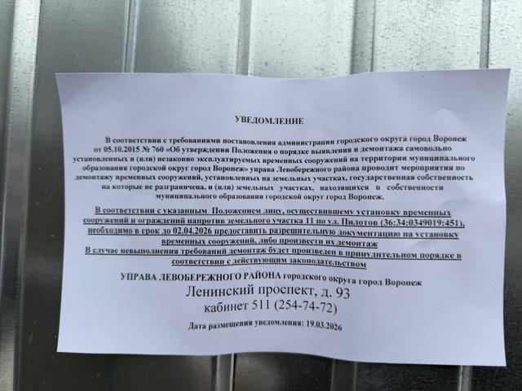  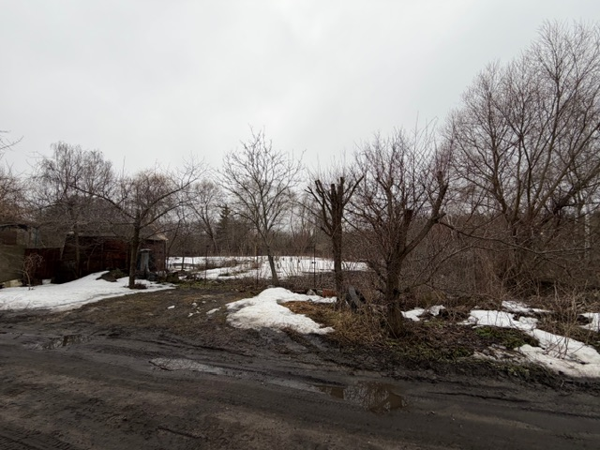 | Не установлен
2 | Г. Воронеж, напротив з.у. по ул. Пилотов, 13 | 19.03.2026 | 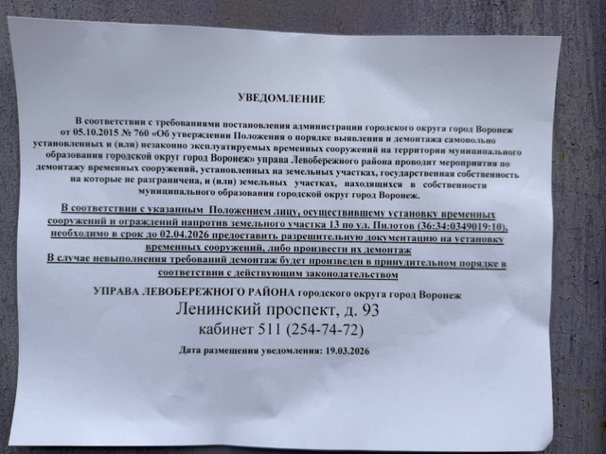  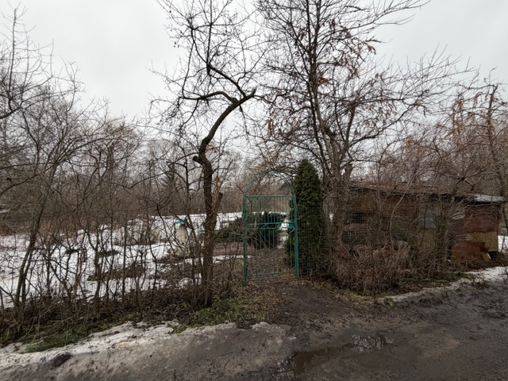 | Не установлен
3 | Г. Воронеж, напротив з.у. по ул. Пилотов, 15 | 19.03.2026 | 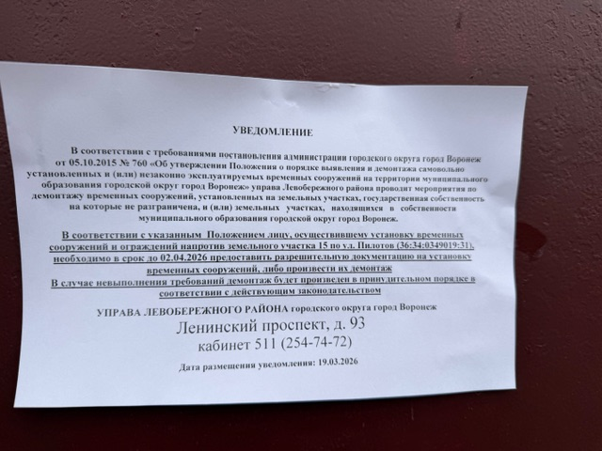  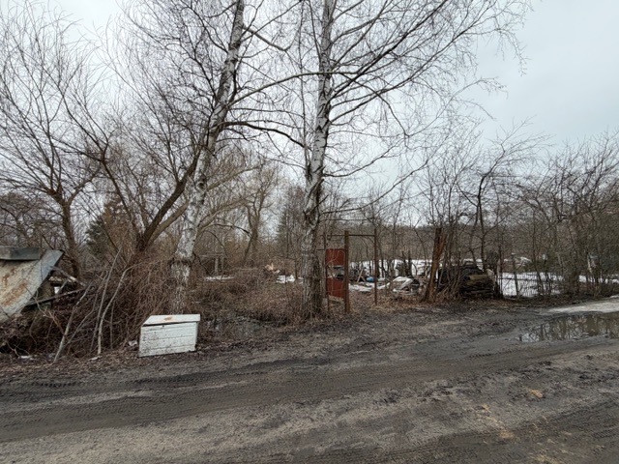 | Не установлен
4 | Г. Воронеж, напротив з.у. по ул. Пилотов, 17 | 19.03.2026 | 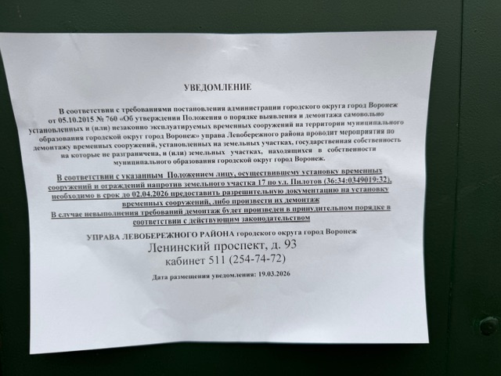  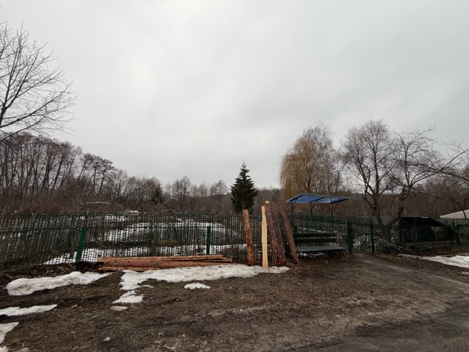 | Не установлен
5 | Г. Воронеж, напротив з.у. по ул. Пилотов, 19 | 19.03.2026 | 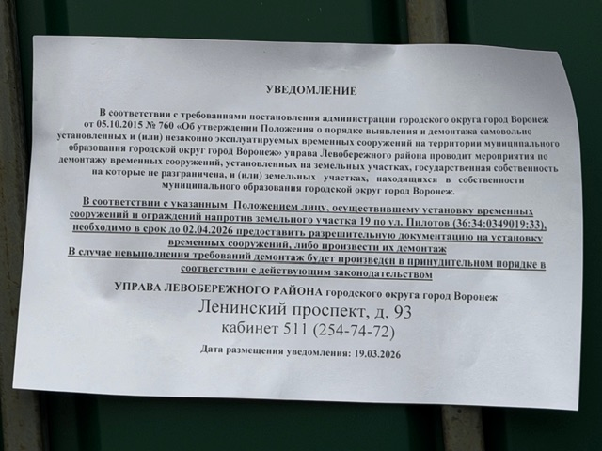 | Не установлен

